**ПАМЯТИ ВЫДАЮЩЕГОСЯ УЧЕНОГО НИКИТЫ ГАВРИЛОВИЧА СОЛОМОНОВА**

«Моя жизнь — это маленькая частица моего северного народа.

Не случайно поэтому она сложилась так, как она сложилась».

Н.Г. Соломонов

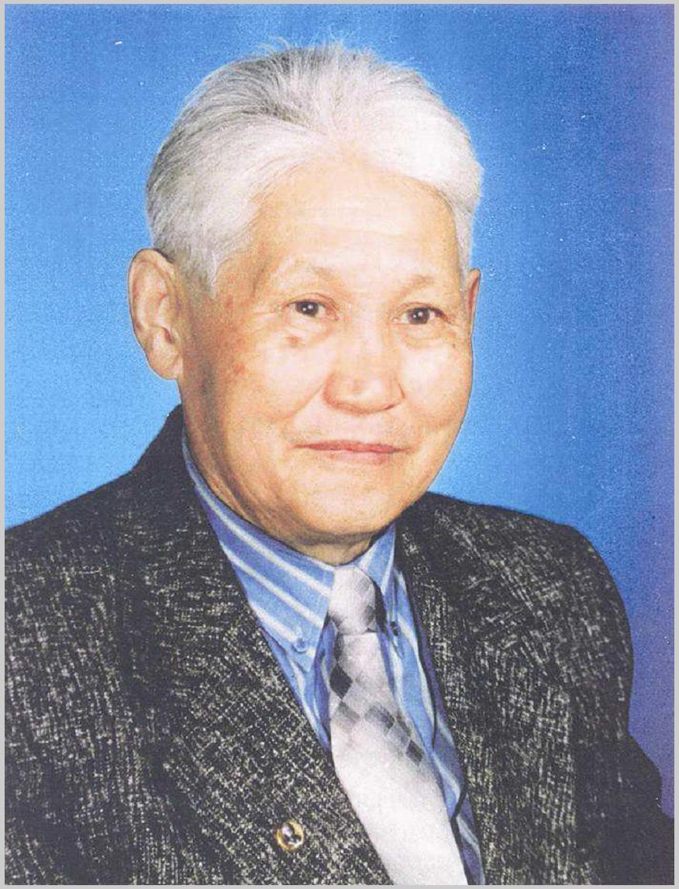

Федеральное государственное бюджетное научное учреждение «Якутский научный центр комплексных медицинских проблем» выражает искренние глубокие соболезнования родным, близким, коллегам и ученикам выдающегося ученого, заслуженного деятеля науки РФ и РС (Я), члена-корреспондента Российской академии наук, доктора биологических наук, профессора Никиты Гавриловича Соломонова по поводу его ухода из жизни на 94-м году жизни.

Вся якутская и российская наука скорбит в связи с кончиной ведущего и известного ученого с мировым именем, исследователя в области экологии и безопасности жизнедеятельности, автора многочисленных научных трудов Никиты Гавриловича.

Никита Гаврилович внес огромный вклад в развитие фундаментальной науки, высшего, среднего и общего образования нашей республики. Он до конца своих дней был увлечённым исследователем, талантливым, активным общественным деятелем, патриотом родного улуса и республики, много сил и энергии отдавал воспитанию подрастающего поколения, своим примером увлекая молодых людей в мир науки, научного творчества.

Уход из жизни талантливого ученого, преподавателя, каким был Никита Гаврилович Соломонов, – невосполнимая утрата для научной общественности и государственной структуры. Светлая память о ярком, талантливом человеке останется в наших сердцах.

Директор ЯНЦ КМП, д-р мед. наук

А.Н. Романова